PITANJA ZA PONAVLJANJE SJEVERNA EUROPA
1. Navedi glavni gradove država Sjeverne Europe.
2. Zašto u južnoj Švedskoj nije razvijena poljoprivreda unatoč nizinskom reljefu?
3. U kojim se toplinskim pojasevima nalazi države i Sjeverne Europe?
4. Navedi Nordijske države.
5. Navedi Skandinavske države.
6. Navedi Baltičke države.
7. Koju klimu i vegetaciju ima krajnji sjever Europe?
8. Navedi tri mora oko Europe koja se zimi ne zaleđuju i objasni zašto.
9. Koje gradove povezuje Oresundski most – tunel?
10. Kako se zove pokrajina na sjeveru Skandinavije?
11. Usporedi reljef Švedske i Finske.
12. Navedi prirodna bogatstva Norveške.
13. Usporedi Dansku i Island s obzirom na korištenje energije.
14. Što je eksklava i navedi jedan primjer u Sjevernoj Europi.
15. Koju norvešku luku koristi Švedska za izvoz ruda? Zašto?
16. Usporedi Dansku i Estoniju prema nacionalnom dohotku po stanovniku.
17. Za svaki pojam napiši državu na koju se odnosi:
a) gejziri b) Volvo c) lego kocke d) Saab
d) Electrolux e) IKEA f) NOKIA
18. Razvrstaj pojmove za Norvešku (3) i Švedsku (3). U sredinu stavi pojmove (3) koji se odnose na obje države: Hammerfest; Svalbard, Gotland, Bergen, Kiruna, članica EU, Lofoti, sjeverni hladni pojas, Skandinavsko gorje, Nordijska zemlja;
Norveška Švedska

19. Usporedi prirodno kretanje (rodnost i smrtnost) za Norvešku i Island.
20. Za sljedeće gradove navedi ocean, more ili morski zaljev na kojem se nalaze:
a) Oslo b) Stockholm c) Helsinki d) Tallinn e) Kopenhagen
f) Bergen g) Reykjvik h) Malmo e) Hammerfest

21. Slika dolje prikazuje most tunel između Švedske i Danske. Koje gradove povezuje?
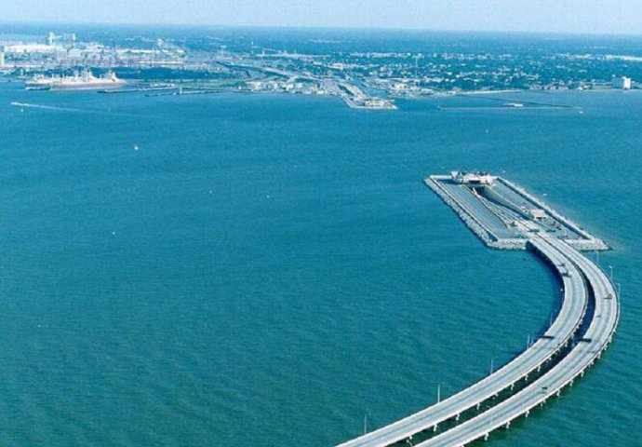

22. Slike dolje u sredini prikazuje sunce u ponoć. Slike su snimljene na sjeveru Norveške. Kako se zove ova prirodna pojava? Pronađi u atlasu rt Nordkapp.
.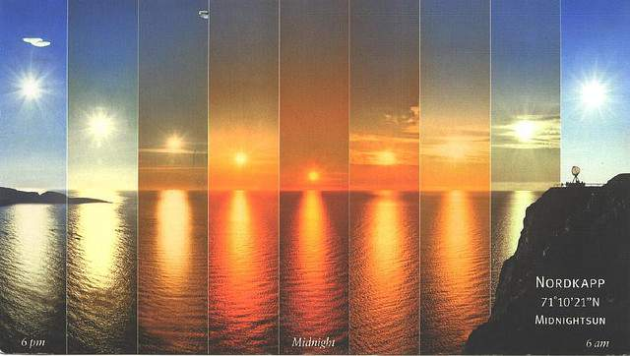

23. Slika dolje prikazuje ledenjački visoravan koja se naziva__________. Kako se zove nakupina zdrobljenog kamenja koje se vidi na donjem dijelu slike? Kako je nastalo ovo kamenje
